DZIEŃ UŚMIECHU
W Publicznej Szkole Podstawowej w Wilkowej
21 października 2022
W dniu 22 października 2022 r. jak co roku Samorząd Uczniowski zorganizował w naszej szkole Dzień Uśmiechu. Celem tego dnia było przypomnienie i uświadomienie sobie, że warto być życzliwym i pomocnym każdego dnia ponieważ uśmiechem możemy uszczęśliwić innych. Święto to jest obchodzone od 1999r., a jego twórcą jest Harvey Ball, autor znanego na całym świecie symbolu żółtej uśmiechniętej buźki.
W tym roku Samorząd Uczniowski naszej szkoły po raz kolejny przygotował różnorodne zabawy i niespodzianki. Jak co roku i tym razem odbyło się poszukiwanie ukrytych buziek. Były również „Zadania – Wyzwania” , gdzie każdy mógł się sprawdzić w wielu wymagających ale jednocześnie bardzo zabawnych ćwiczeniach. Dużym zainteresowaniem w tym roku cieszyło się układanie puzzli, które skrywały uśmiechnięte buźki. Uczniowie mieli też możliwość zrobienia zdjęcia z FOTO BUDKI.

Aby podkreślić szczególne znaczenie Dnia Uśmiechu w naszej szkole Rada Rodziców przygotowała słodycze dla wszystkich uczniów.

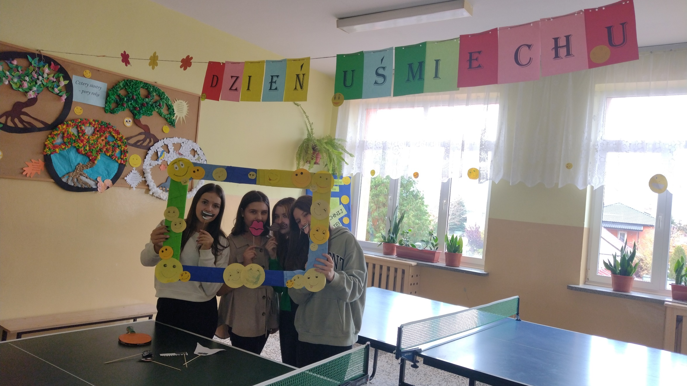

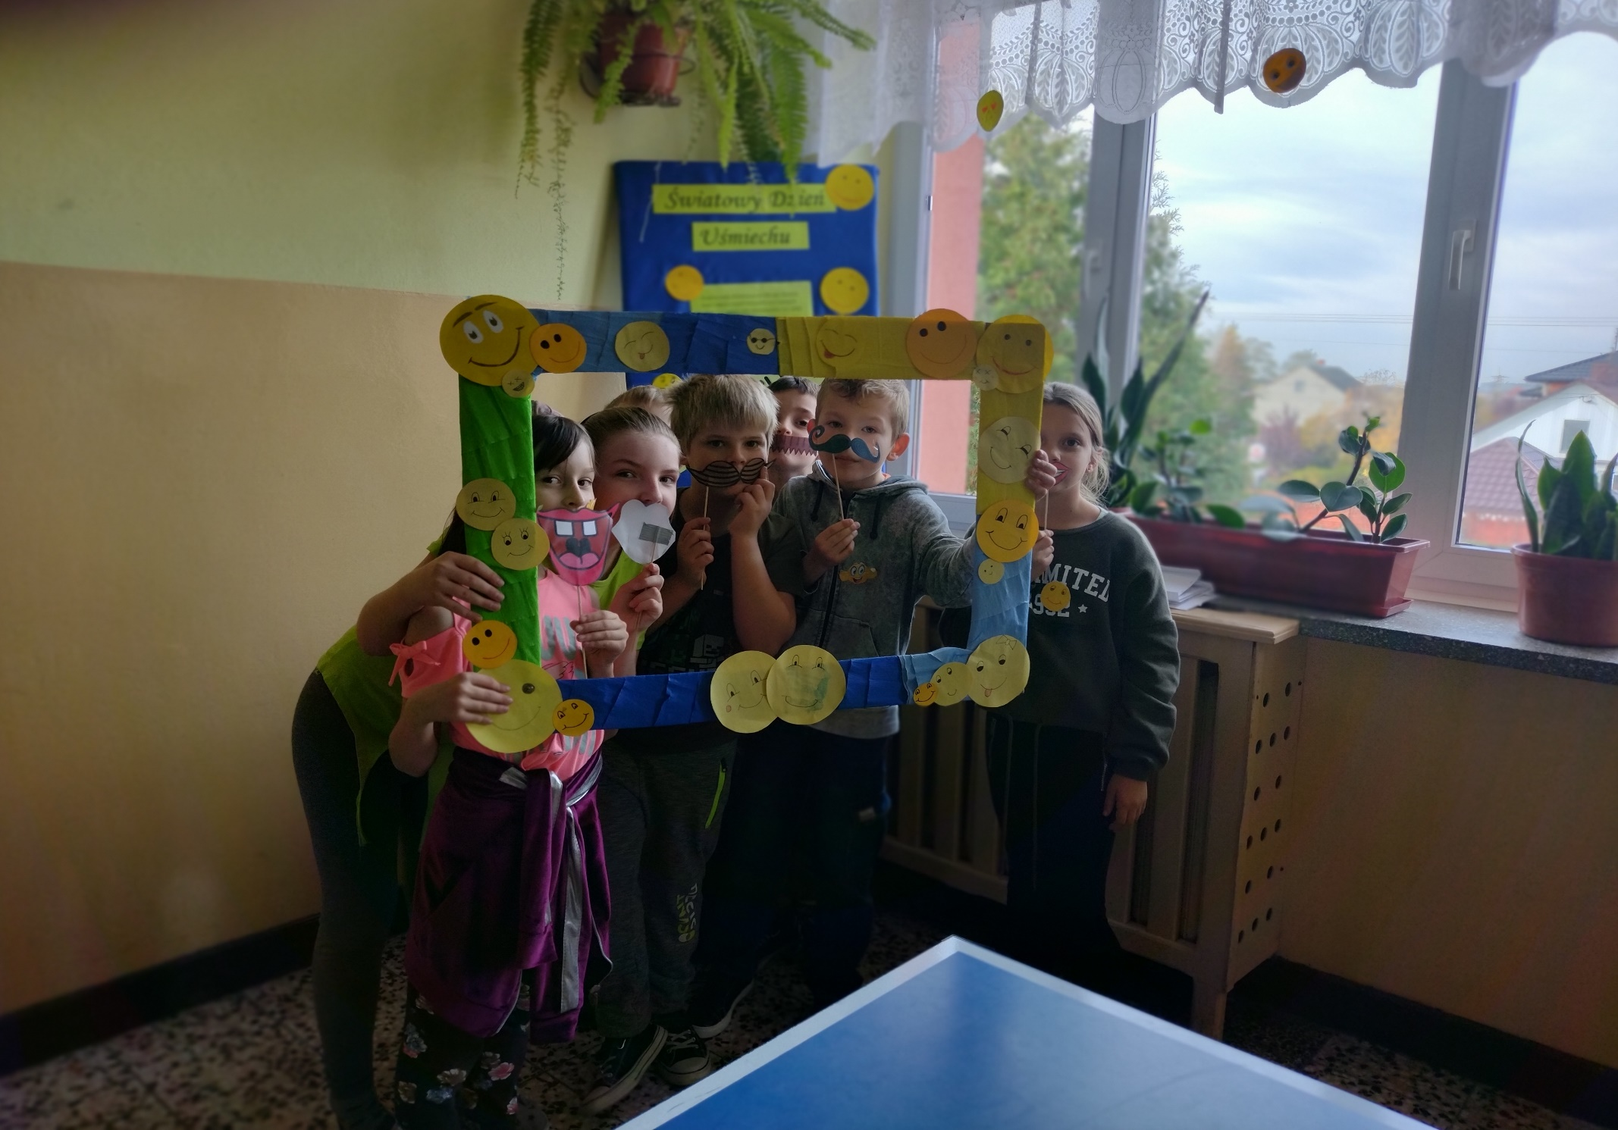
Samorząd Uczniowski

